Tuần 8, 9 Ngày soạn: 26/10/2024
Tiết 8, 9 Ngày dạy: 28/10 + 04/11/2024

BÀI 12: TỪ THUẬT TOÁN ĐẾN CHƯƠNG TRÌNH
Thời gian thực hiện: (2 tiết)
I. Mục tiêu
1. Về kiến thức:
- Mô tả được kịch bản đơn giản dưới dạng thuật toán và tạo được một chương trình đơn giản.
- Hiểu được chương trình là dãy các lệnh điều khiển máy tính thực hiện một thuật toán.
2. Về năng lực:
2.1. Năng lực chung
- Năng lực tự chủ, tự học: Học sinh có khả năng tự đọc sách giáo khoa và kết hợp với gợi ý của giáo viên để trả lời câu hỏi về khái niệm chương trình máy tính?
- Năng lực giao tiếp và hợp tác: HS có khả năng hoạt động nhóm để hoàn thành các nhiệm vụ học tập.
- Năng lực giải quyết vấn đề và sáng tạo: HS đưa ra thêm một số ví dụ về các chương trình.
2.2. Năng lực Tin học
- Giải quyết vấn đề với sự hỗ trợ của công nghệ thông tin và truyền thông (NLc):
+ Chuyển được kịch bản điều khiển nhân vật trong môi trường lập trình trực quan sang mô tả thuật toán và tạo được chương trình thực hiện một thuật toán.
+ Bước đầu có tư duy điều khiển hệ thống.
3. Về phẩm chất:
- Chăm chỉ: miệt mài, chú ý lắng nghe, đọc, làm bài tập, vận dụng kiến thức vào thực tiễn.
- Trung thực: Sẵn sàng chia sẻ sản phẩm của mình cho các bạn góp ý, đánh giá.
- Trách nhiệm: Trách nhiệm của học sinh khi thực hiện hoạt động nhóm, báo cáo kết quả hoạt động.
II. Thiết bị dạy học và học liệu
- Thiết bị dạy học: Phòng máy tính (máy tính cài đặt phần mềm Scratch hoặc kết nối Internet để dùng phần mềm Scratch trực tuyến), máy chiếu, máy tính giáo viên.
- Học liệu: Sách giáo khoa Tin học 8.
III. Tiến trình dạy học:
1. Hoạt động 1: Khởi động
a) Mục tiêu: Đưa hs vào tình huống có vấn đề (điều khiển nhân vật đi theo hình)
b) Tổ chức thực hiện:
Hoạt động của GV và HS | Dự kiến sản phẩm
* Chuyển giao nhiệm vụ:  Mô tả các Bước đi của chú mèo khi di chuyển theo hình vuông có sẵn  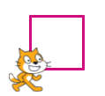  * Thực hiện nhiệm vụ:  HS thảo luận theo nhóm  * Báo cáo kết quả:  - GV tổ chức cho cá nhân nhận xét các câu trả lời  - Giáo viên gọi từ 1 đến 2 nhóm báo cáo kết quả  * Kết luận nhận định:  GV nhận xét sản phẩm của các nhóm. Từ đó dẫn dắt HS sang hoạt động hình thành kiến thức | Bước 1: Di chuyển 60 bước.  Bước 2: Xoay trái 1 góc 90 độ.  Bước 3: Di chuyển 60 bước.  Bước 4: Xoay trái 1 góc 90 độ.  Bước 5: Di chuyển 60 bước.
2. Hoạt động 2: Hình thành kiến thức mới
Hoạt động 2.1: Từ thuật toán đến chương trình
a) Mục tiêu:
- Hs hiểu được chương trình là dãy các lệnh điều khiển máy tính thực hiện một thuật toán.
- Nhận biết hành động lặp trong kịch bản và mô tả được cấu trúc lặp bằng phương pháp liệt kê và sơ đồ khối.
b) Tổ chức thực hiện:
Hoạt động của GV và HS | Dự kiến sản phẩm
Nhiệm vụ học tập số 1  * Chuyển giao nhiệm vụ:  - GV chia nhóm HS, giao nhiệm vụ thảo luận.  Câu hỏi 1: Nghiên cứu mục 1 sgk và trả lời các câu hỏi sau. Với trường hợp nhân vật di chuyển theo đường đi là một tam giác đều, em hãy:  1. Xác định góc quay của nhân vật khi đi hết một cạnh.  2. Liệt kê lần lượt các bước của thuật toán điều khiển nhân vật (bằng ngôn ngữ tự nhiên).  Câu hỏi 2. Em hãy ghép mỗi mục ở cột phải với một mục phù hợp ở cột trái khi nói về sơ đồ khối của thuật toán.(Phiếu học tập số 2)  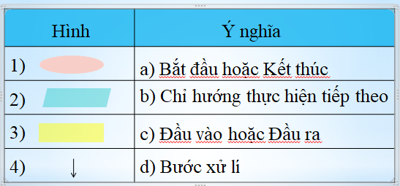  * Thực hiện nhiệm vụ:  - HS hoàn thành phiếu học tập số 1, 2 theo các nhóm.  * Báo cáo kết quả:  - Hoán đổi phiếu học tập các nhóm chấm chéo và nhận xét kết quả các nhóm  * Kết luận nhận định:  - GV tổ chức nhận xét, đánh giá kết quả  Nhiệm vụ học tập 2  * Chuyển giao nhiệm vụ:  ?1. Hãy nối các lệnh trong sơ đồ khối tương ứng với lệnh trong Scratch.  ?2. Vậy chương trình là gì  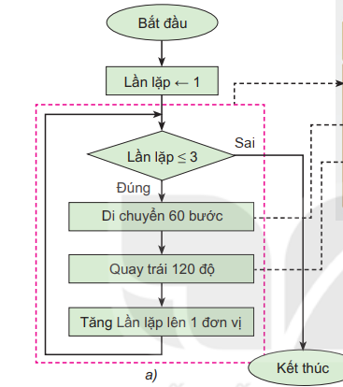  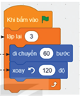  * Thực hiện nhiệm vụ:  GV chiếu hình ảnh, hs suy nghĩ và trả lời cá nhân.  * Báo cáo kết quả:  - Các nhóm báo cáo kết quả học tập nhóm mình  * Kết luận nhận định:  - GV tổ chức nhận xét, đánh giá kết quả HS và đặt vấn đề vào nhiệm vụ mới.  Nhiệm vụ học tập 3  *Chuyển giao nhiệm vụ  Bổ sung đợi 1 giây để điều khiển nhân vật dừng lại 1 giây sau khi đi hết mỗi cạnh của tam giác. Em hãy bổ sung lệnh này vào sơ đồ khối mô tả thuật toán và nêu vị trí đặt câu lệnh trong chương trình Scrath tương ứng ở hình 12.3 bằng cách hoàn thành phiếu học tập số 3  * Thực hiện nhiệm vụ:  - HS hoàn thành phiếu học tập số 3  * Báo cáo kết quả:  - Các nhóm báo cáo kết quả học tập nhóm mình  * Kết luận nhận định:  - GV tổ chức nhận xét, đánh giá kết quả HS và đặt vấn đề vào nhiệm vụ mới. | 1. Từ thuật toán đến chương trình.  Câu hỏi 1  1. Góc quay của nhân vật khi đi hết 1 cạnh là 120 độ quay trái  2. Các bước thuật toán bằng ngôn ngữ tự nhiên.  B1: Cho nhân vật di chuyển 60 bước về trước.  B2: Cho nhân vật quay trái 120 độ  B3: Di chuyển 60 bước  B4: Cho nhân vật quay trái 120 độ  B5: Di chuyển thẳng 60 bước.  B6: Kết thúc việc di chuyển.  Câu hỏi 2:  1 - a ; 2 - b ; 3 - d ; 4 - b  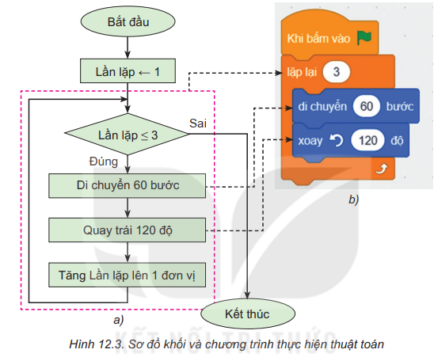  Chương trình: Là dãy lệnh điều khiển máy tính thực hiện một thuật toán.  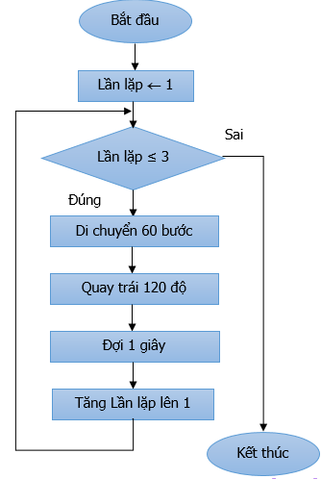
Hoạt động 2.2: Tạo chương trình điều khiển nhân vật
a) Mục tiêu: Tạo được một chương trình đơn giản.
b) Tổ chức thực hiện:
Hoạt động của GV và HS | Dự kiến sản phẩm
* Chuyển giao nhiệm vụ:  Yêu cầu HS thực hành theo các bước sau:  (Thực hành theo nhóm)  - B1: Khởi động phần mềm Scratch, chọn chế độ hiển thị tiếng Việt  - B2: Xóa nhân vật chú Mèo, thêm nhân vật chú Bọ rùa.  -B3: Kéo thả các lệnh để được chương trình như hình 12.3  - B4: Nháy chuột vào nút lệnh  để chạy chương trình và xem kết quả.  * Thực hiện nhiệm vụ:  HS thực hành theo 4 bước nêu trên  *Báo cáo kết quả:  - Sau khi thực hiện, các nhóm tiến hành báo cáo và thảo luận với nhau.  - Hs rút ra nhận xét.  * Kết luận nhận định:  - Giáo viên khuyến khích, tuyên dương đối với các học sinh có sản phẩm hoàn thiện….  Trên cơ sở câu trả lời nhận xét của HS, Gv kết luận và nhấn mạnh: Với đoạn chương trình Bọ rùa không để lại đường đi. Chúng ta có thể thêm các câu lệnh khác để Bọ rùa để lại đường đi khi di chuyển. | 2. Thực hành  Kết quả khi thực hiện xong B1, B2, B3  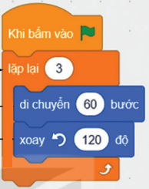  Kết quả sau khi thực hiện B4  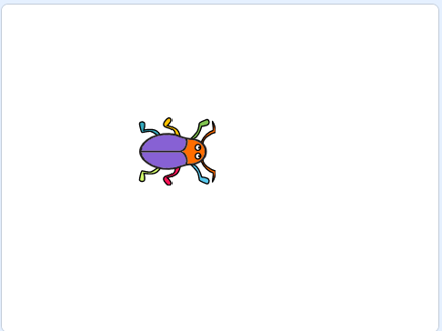  Ta nhận thấy con bọ rùa không vẽ được tam giác đều.
Hoạt động 2.3: Thêm một số lệnh để nhân vật vừa di chuyển, vừa vẽ tam giác đều
a) Mục tiêu: Sủ dụng được một số câu lệnh để viết chương trình đơn giản.
b) Tổ chức thực hiện:
Hoạt động của GV và HS | Dự kiến sản phẩm
* Chuyển giao nhiệm vụ:  Câu hỏi 1: Sử dụng chương trình vừa tạo, thêm một số lệnh để nhân vật vừa di chuyển, vừa vẽ tam giác đều theo các bước sau:  - B1: Nháy chuột vào nhóm lệnh  kéo thả các lệnh của nhóm này vào chương trình như minh họa trong hình 12.4.  - B2: Nháy chuột vào nhóm lệnh 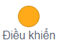, kéo thả lệnh  vào chương trình.  - B3: Nháy chuột vào nút lệnh để chạy chương trình và xem kết quả.  - B4: Lưu tệp với tên VeHinh.sb3 và thoát khỏi chương trình.  Câu hỏi 2: Hãy nêu nhận xét về kết quả thu được sau khi thực hiện xong B3  * Thực hiện nhiệm vụ:  HS thực hiện theo yêu cầu.  * Báo cáo kết quả:  - Sau khi thực hiện, các nhóm tiến hành báo cáo và thảo luận với nhau.  - Hs rút ra nhận xét.  * Kết luận nhận định:  - Giáo viên khuyến khích, tuyên dương đối với các học sinh có sản phẩm hoàn thiện…. | Thực hành:  Câu hỏi 1:  Kết quả sau khi thực xong B1 và B2  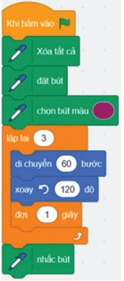  Kết quả sau khi thực hiện xong B3:  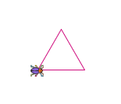  Câu hỏi 2: Con Bọ rùa vừa chạy vừa vẽ được tam giác đều
3. Hoạt động 3: Luyện tập
a) Mục tiêu: Giúp học sinh ôn tập lại các thao tác viết chương trình đơn giản
b) Tổ chức thực hiện:
Hoạt động của GV và HS | Dự kiến sản phẩm
Nhiệm vụ học tập 1: Câu hỏi 2/T75  * Chuyển giao nhiệm vụ  - GV yêu cầu HS sử dụng chương trình đã lưu với tên VeHinh.sb3 thực hiện các bước sau:  B1: Thêm nhân vật Bướm  B2: Sao chép lệnh của nhân vật Bọ rùa sang cho nhân vật Bướm.  B3: Chỉnh sửa chương trình của nhân vật Bướm như hình minh họa.  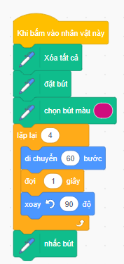  B4: Chạy chương trình và kiểm tra kết quả.  * Thực hiện nhiệm vụ  HS thực hiện theo yêu cầu.  * Báo cáo kết quả  - Sau khi thực hiện, các nhóm tiến hành báo cáo và thảo luận với nhau.  - Hs rút ra nhận xét.  * Kết luận nhận định  - Giáo viên khuyến khích, tuyên dương đối với các học sinh có sản phẩm hoàn thiện….  Nhiệm vụ học tập 2: Câu hỏi 3/T75  * Chuyển giao nhiệm vụ  - GV yêu cầu HS viết chương trình thực hiện các bước được mô tả trong sơ đồ khối ở hình 12.6  Chạy chương trình và kiểm tra kết quả.  * Thực hiện nhiệm vụ  HS thực hiện theo yêu cầu.  * Báo cáo kết quả  - Sau khi thực hiện, các nhóm tiến hành báo cáo và thảo luận với nhau.  - Hs rút ra nhận xét.  * Kết luận nhận định  - Giáo viên khuyến khích, tuyên dương đối với các học sinh có sản phẩm hoàn thiện…. | 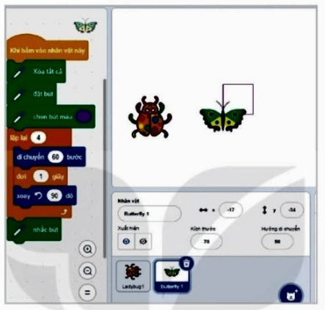  Nhận xét: Nhân vật bướm vẽ được 1 hình vuông  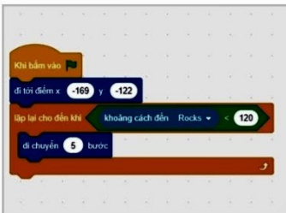  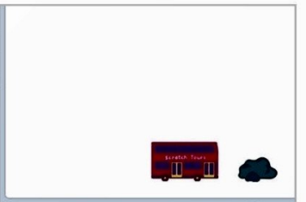
4. Hoạt động 4: Vận dụng
a) Mục tiêu: - HS vận dụng được kiến thức viết chương trình điều khiển nhân vật vẽ hình ngũ giác đều.
b) Tổ chức thực hiện:
Hoạt động của GV và HS | Dự kiến sản phẩm
* Chuyển giao nhiệm vụ  - GV yêu cầu HS viết chương trình điều khiển nhân vừa di chuyển, vừa vẽ hình ngũ giác đều.  Chạy chương trình và kiểm tra kết quả.  * Thực hiện nhiệm vụ  HS thực hiện theo yêu cầu.  * Báo cáo kết quả  2-3 HS báo cáo sản phẩm và thảo luận, đánh giá sản phẩm của bạn bên cạnh.  * Kết luận nhận định  Gv: Nhận xét đánh giá kết quả của các học sinh.  Giáo viên khuyến khích, tương dương những học sinh có sản phẩm hoàn thiện, thẩm mĩ… | 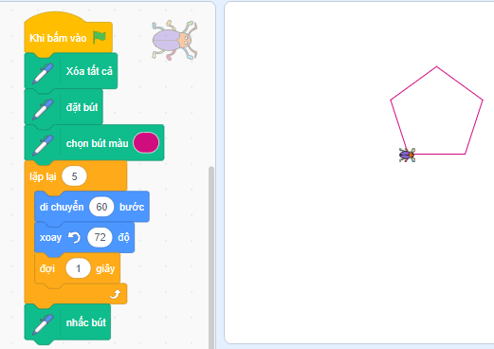
Hướng dẫn tự học:
- Nắm chắc các bước thực hành viết chương trình đơn giản.
- Em hãy cho biết các kiểu dữ liệu đã học trong phần mềm bảng tính.
- Em hãy cho biết thế nào là hằng, biến và biểu thức.
- Chuẩn bị đọc trước “bài 13 Biểu diễn dữ liệu” trang 76/SGK.
PHIẾU HỌC TẬP 1
Với trường hợp nhân vật di chuyển theo đường đi là một tam giác đều, em hãy:
1. Xác định góc quay của nhân vật khi đi hết một cạnh.
2. Liệt kê lần lượt các bước của thuật toán điều khiển nhân vật (bằng ngôn ngữ tự nhiên).
Bài làm
....................................................................................................................................................................................................................................................................................................................................................................................................................................................................................................................................................
PHIẾU HỌC TẬP 2
. Em hãy ghép mỗi mục ở cột phải với một mục phù hợp ở cột trái khi nói về sơ đồ khối của thuật toán.(Phiếu học tập số 2)
...............................................................................................................................................................................................................................................................................................................................................................................................................
PHIẾU HỌC TẬP 3
Em hãy mô tả thuật toán bằng sơ đồ khối trong trường hợp đường đi của nhân vật là một hình vuông?
...............................................................................................................................................................................................................................................................................................................................................................................................................

